⚡ ELECTRA SKILL ACADEMY
Platform Edukasi Elektrikal Indonesia

BANK SOAL EVALUASI
Modul 1.09
Prosedur LOTO & Permit to Work:
Lockout-Tagout dan Sistem Otorisasi Pekerjaan
Track | Pondasi Wajib L1 (Essential)
Kategori | Keselamatan & K3 Ketenagalistrikan
Level Belajar | L1 — Essential Foundation
JP (Jam Pelajaran) | 6 jam
Mode | Teori + Praktik (T+P)
Jumlah Soal | 50 butir
Tipe Soal | Teori, Hitungan, Studi Kasus, Visualisasi
Format | Pilihan Ganda (A/B/C/D)

© Electra Skill Academy
Disusun untuk membentuk tenaga elektrikal profesional Indonesia

Petunjuk Pengerjaan
Sebelum mengerjakan soal-soal pada modul ini, perhatikan petunjuk berikut:
1. Bacalah setiap soal dengan teliti sebelum memilih jawaban.
2. Pilih satu jawaban yang paling tepat dari empat pilihan (A, B, C, atau D).
3. Soal terdiri dari 4 bagian:
• Bagian A (Soal 1–20): Teori dasar
• Bagian B (Soal 21–30): Hitungan/perhitungan numerik
• Bagian C (Soal 31–40): Studi kasus aplikasi industri & PLN
• Bagian D (Soal 41–50): Visualisasi/diagram
4. Untuk soal hitungan, gunakan konstanta berikut:
• 6 langkah LOTO: Prepare → Notify → Shutdown → Isolate → Lockout → Verify
• Multiple Lock Principle: setiap pekerja pasang lock sendiri
• Three-point test: live → dead → live (verify detector)
• Standar: OSHA 29 CFR 1910.147, Permenaker 12/2015
• PTW validitas standar: 1 shift (8-12 jam), wajib renew jika lebih lama
• PLN: SP3 (Surat Perintah Pelaksanaan Pekerjaan) + manuver perintah
5. Kunci jawaban dengan penjelasan detail tersedia di bagian akhir dokumen.
6. Skor kelulusan minimum: 70% (35 dari 50 soal benar).
Selamat mengerjakan! Pahami konsepnya, jangan hanya menghafal jawaban.

BAGIAN A — Teori Dasar
Soal 1–20: Konsep, definisi, hukum dan prinsip dasar.
Soal 1 [Teori]
Kepanjangan LOTO adalah…
A. Lock Out Tag Out
B. Long Term Operation
C. Light On Tag Out
D. Lock On Top Of

Soal 2 [Teori]
Tujuan utama LOTO adalah…
A. Mengunci pintu
B. Mengisolasi sumber energi berbahaya secara FISIK + komunikasi (TAG) untuk mencegah re-energize tidak terduga selama pekerjaan
C. Estetika panel
D. Mengukur tegangan

Soal 3 [Teori]
Berapa LANGKAH umum dalam prosedur LOTO standar?
A. 2 langkah
B. 3 langkah
C. 6 langkah (Prepare-Notify-Shutdown-Isolate-Lockout-Verify)
D. 10 langkah

Soal 4 [Teori]
Pada Multiple Lock Principle, jika ada 5 pekerja terlibat, jumlah lock yang harus dipasang adalah…
A. 1 lock saja (oleh supervisor)
B. 5 lock — SETIAP pekerja pasang LOCK SENDIRI dengan ID jelas
C. 2 lock (operator + supervisor)
D. Tidak perlu lock

Soal 5 [Teori]
Permit to Work (PTW) adalah…
A. Izin parkir
B. Dokumen formal yang mengotorisasi pekerjaan tertentu di lokasi tertentu, dengan SOP, hazard, APD, isolasi yang sudah didefinisikan dan diaprovasi
C. SIM mengemudi
D. Tiket masuk

Soal 6 [Teori]
Yang BUKAN sumber energi yang harus di-LOTO adalah…
A. Listrik (electrical)
B. Mekanik (kinetic, gravity, spring)
C. Hidrolik & pneumatik
D. Cahaya matahari ambient

Soal 7 [Teori]
STORED ENERGY (energi tersimpan) yang sering terlewat dalam LOTO listrik adalah…
A. Tidak ada energi tersimpan
B. Kapasitor charged (bisa hold 30 menit setelah disconnect, terutama TM/TT), pegas terkompresi, fluida bertekanan
C. Hanya listrik di switch
D. Cahaya plafon

Soal 8 [Teori]
TAG identifikasi LOTO minimal harus berisi…
A. Hanya warna merah
B. Nama pekerja, tanggal, peralatan, kontak — informasi cukup untuk traceability
C. Tidak perlu informasi
D. Logo perusahaan saja

Soal 9 [Teori]
Verifikasi 'zero energy' setelah pasang LOTO menggunakan…
A. Lihat saja
B. Voltage detector (NCV pen, two-pole tester, multimeter) dengan three-point test
C. Ditebak
D. Tidak perlu verifikasi

Soal 10 [Teori]
Setelah pekerjaan selesai, urutan PELEPASAN LOTO yang BENAR…
A. Energize dulu, lepas lock kemudian
B. (1) Konfirmasi pekerjaan selesai, (2) Inspeksi area bersih, (3) Notifikasi personel akan re-energize, (4) Setiap orang lepas LOCK SENDIRI, (5) Re-energize bertahap
C. Bebas urutan
D. Lepas semua lock dulu

Soal 11 [Teori]
Jika lock pekerja tertinggal/lost karena dia sakit/pulang, apa prosedur removal yang BENAR?
A. Potong lock saja
B. Formal LOCK REMOVAL PROCEDURE: kontak pemilik lock, jika tidak bisa → supervisor + safety officer setuju, dokumentasi tertulis lengkap, baru potong lock dengan saksi
C. Buang ke sampah
D. Energize tanpa lepas

Soal 12 [Teori]
Cold Work Permit dan Hot Work Permit berbeda dalam hal…
A. Tidak ada perbedaan
B. COLD WORK = pekerjaan SETELAH sumber di-isolasi (LOTO done); HOT WORK = pekerjaan SAAT sistem ENERGIZED (PDKB) atau dekat sumber api/listrik aktif
C. Cold work malam, hot work siang
D. Cold work di luar, hot work di dalam

Soal 13 [Teori]
PTW umumnya VALIDITAS terbatas waktu, biasanya…
A. Tak terbatas
B. 1 shift kerja (8-12 jam) atau ditentukan supervisor — wajib EXTEND/RENEW jika lebih lama
C. 1 bulan
D. 1 tahun

Soal 14 [Teori]
Yang TIDAK boleh dilakukan saat pekerjaan dengan PTW aktif adalah…
A. Mengikuti SOP
B. (1) Modifikasi scope kerja tanpa update PTW, (2) Tinggalkan area kerja tanpa secure, (3) Lepas LOTO untuk uji coba sebentar tanpa proper procedure
C. Pakai APD lengkap
D. Komunikasi dengan supervisor

Soal 15 [Teori]
Yang berhak ISSUE Permit to Work biasanya adalah…
A. Pekerja sembarang
B. PEMILIK aset/area (Asset Owner) atau yang ditunjuk (Permit Issuer); kompeten + sertifikasi K3 + memahami sistem
C. Pengunjung
D. Tidak ada syarat

Soal 16 [Teori]
Lock yang digunakan untuk LOTO berbeda dengan lock biasa (gembok rumah) dalam hal…
A. Sama saja
B. LOTO lock: KEYED-DIFFERENT (kunci unik per pekerja, tidak ada master key kecuali untuk emergency removal supervisor), warna mencolok, weather-resistant, harus tahan environment industri
C. Lebih murah
D. Bentuk bulat saja

Soal 17 [Teori]
Selain LOCK, alat bantu LOTO yang dipakai untuk isolasi switch/valve/breaker meliputi…
A. Tidak ada alat bantu
B. HASP (untuk multiple lock), BREAKER LOCKOUT (clamp ke MCB/MCCB), VALVE LOCKOUT (handle wheel), CABLE LOCKOUT (universal), PNEUMATIC LOCKOUT, dll
C. Hanya gembok rumah
D. Selotip

Soal 18 [Teori]
Pelanggaran prosedur LOTO di Indonesia memiliki konsekuensi…
A. Hanya teguran lisan
B. (1) Pelanggaran UU 1/1970 + Permenaker 12/2015, (2) Sanksi administratif perusahaan + pidana untuk pengurus, (3) Pencabutan AK3 / sertifikasi pelaku, (4) Pidana penjara + denda jika fatal accident, (5) Tuntutan civil
C. Bonus
D. Diabaikan

Soal 19 [Teori]
Pada PLN, dokumen yang setara/mendukung PTW disebut…
A. SP3 (Surat Perintah Pelaksanaan Pekerjaan)
B. KTP
C. NPWP
D. SIM

Soal 20 [Teori]
Pada gardu/panel dengan multiple sumber (PLN + genset + UPS), prosedur LOTO yang BENAR…
A. Hanya isolasi PLN
B. Isolasi SEMUA sumber (PLN, ATS, genset, UPS battery) dengan lock terpisah; verifikasi zero energy di SEMUA titik possible feed
C. Tidak perlu isolasi
D. Tunggu PLN OFF saja

BAGIAN B — Hitungan
Soal 21–30: Perhitungan numerik dengan rumus dan formula relevan.
Soal 21 [Hitungan]
Untuk pekerjaan dengan 5 isolation point dan 4 pekerja, total LOCK yang dibutuhkan minimum?
A. 5 lock
B. 9 lock
C. 20 lock (5 isolation × 4 pekerja)
D. 1 lock

Soal 22 [Hitungan]
Kapasitor PFC 50 kVAR pada 380 V. Energi tersimpan saat charged peak?
A. 5 J
B. 50 J
C. 95 J
D. 1.000 J

Soal 23 [Hitungan]
PTW valid 8 jam (1 shift). Pekerjaan baru 50% selesai pada akhir shift. Tindakan?
A. Lanjutkan otomatis
B. EXTEND PTW dengan re-evaluation hazard + persetujuan ulang issuer + handover formal ke shift baru
C. Stop, tunggu besok
D. Buka sebagian saja

Soal 24 [Hitungan]
Trafo 1.000 kVA 20/0.4 kV di-shutdown untuk maintenance. Berapa source yang minimum harus di-LOTO?
A. 1 (sisi HV saja)
B. 2 (sisi HV LBS + sisi LV main MCCB)
C. 3-4 (HV LBS, LV main, semua feeders LV ke pelanggan critical, plus genset/UPS pelanggan jika ada)
D. Tidak perlu LOTO

Soal 25 [Hitungan]
Investigasi accident: pekerja terkena 380V karena ada back-feed dari genset di bangunan tetangga via shared netral. Kerugian?
A. Tidak ada
B. Bisa fatal — santunan keluarga + investigasi + pidana untuk supervisor + reputasi PLN/kontraktor + downtime, total Rp 500jt - 2 miliar+
C. Hanya Rp 100rb
D. Tidak terhitung

Soal 26 [Hitungan]
Lock LOTO industri standard ~ Rp 100-300 ribu per unit. Tag tahan industri ~ Rp 20-50 ribu. Untuk 100 pekerja, investasi awal lock+tag kit lengkap (8 lock+tag per orang)?
A. Rp 1 juta
B. Rp 10 juta
C. Rp 100 juta - Rp 200 juta (8 set × 100 pekerja × Rp 200rb avg)
D. Rp 1 miliar

Soal 27 [Hitungan]
Kapasitor TM 6 kV, 100 kVAR. Time constant discharge dengan bleed resistor 1 MΩ?
A. 0,001 detik
B. 1 detik
C. 100 detik (1,7 menit)
D. 1 jam

Soal 28 [Hitungan]
Audit safety mengungkap 30% pekerjaan listrik pabrik dilakukan TANPA PTW. Risk score 30 × likelihood × severity. Estimasi annual fatality risk increment?
A. 0 (tidak ada perubahan)
B. 5-10× lebih tinggi dibanding dengan PTW disiplin (study OSHA & industri)
C. Sama saja
D. Lebih rendah

Soal 29 [Hitungan]
PLN APP/UP3 mengelola 50.000 pelanggan industri. Jika 1% per tahun ada pekerjaan kompleks butuh PTW (500 PTW/tahun) dan masing-masing perlu 4 jam admin processing, total man-hour PTW?
A. 200 jam
B. 2.000 jam (≈ 1 FTE)
C. 20.000 jam
D. 200.000 jam

Soal 30 [Hitungan]
Lock removal procedure (LRP) saat owner tidak available memerlukan minimum berapa orang/role untuk approval?
A. 1 orang (anyone)
B. Minimum 2 (supervisor + safety officer); ideal 3 (plus saksi independen) dengan dokumentasi tertulis lengkap
C. 10 orang
D. Tidak perlu approval

BAGIAN C — Studi Kasus
Soal 31–40: Aplikasi konsep pada situasi nyata di PLN, industri dan lapangan.
Soal 31 [Studi Kasus]
Pekerja A pasang lock di MCCB main panel untuk maintenance. Pekerja B (rekan) ingin test on/off panel sebentar untuk troubleshooting tetangga. Bolehkah B lepas lock A?
A. Boleh, asal cepat
B. TIDAK BOLEH! NEVER lepas lock orang lain. B harus pasang LOCK SENDIRI atau cari sumber lain. Lepas lock A = kriminal jika ada accident A
C. Boleh jika supervisor approve
D. Boleh jika sudah lama

Soal 32 [Studi Kasus]
Pekerja sudah pasang LOTO breaker MCCB, tapi ternyata panel ini juga di-feed dari UPS via secondary input yang tidak ter-isolasi. Apa yang akan terjadi saat dia kerja?
A. Tidak ada masalah
B. UPS akan otomatis suplai → panel TETAP energized → pekerja BISA TERSENGAT FATAL. Wajib LOTO MULTI-SOURCE untuk cover semua possible feed
C. UPS akan rusak
D. Tegangan akan naik

Soal 33 [Studi Kasus]
PTW issued untuk maintenance trafo distribusi 12 jam. Pada jam ke-10, ada cuaca buruk + petir. Apa yang harus dilakukan?
A. Lanjutkan demi target
B. SUSPEND PTW: pekerja secure area + amankan tools, evakuasi area pekerjaan ke shelter aman, monitoring cuaca; resume kerja saat cuaca aman dengan re-verifikasi PTW
C. Selesaikan dengan cepat
D. Tidak perlu tindakan

Soal 34 [Studi Kasus]
Kontraktor mengeluh 'PTW birokratis' dan ingin lewati untuk pekerjaan kecil. Tindakan manajemen?
A. Setujui — pekerjaan kecil bisa lewati
B. TIDAK BOLEH. PTW WAJIB untuk semua pekerjaan listrik (skala apapun). Jika dirasa berat: (1) Sederhanakan PTW form, (2) e-PTW digital cepat, (3) Pre-approved standing PTW untuk pekerjaan rutin, (4) Training tentang PENTINGNYA
C. Setujui sebagian
D. Pecat kontraktor

Soal 35 [Studi Kasus]
Setelah maintenance trafo selesai, pekerja lupa lepas grounding stick (working ground) di sisi LV. Saat re-energize, apa yang terjadi?
A. Tidak ada masalah
B. Saat trafo energized, grounding stick = SHORT CIRCUIT 3 fasa ke ground → arus fault BESAR → trip breaker upstream → operator bisa tersambar arc dari grounding stick → fatal
C. Trafo akan jalan normal
D. Voltage akan naik

Soal 36 [Studi Kasus]
PT XYZ menerapkan LOTO program 6 bulan terakhir. Hasil audit: 80% compliance, 20% pekerjaan masih 'short-cut'. Tindakan improvement?
A. Anggap puas dengan 80%
B. ROOT CAUSE ANALYSIS untuk 20% non-compliance: (1) Training gap? (2) APD/lock kit tidak available? (3) Supervisor toleransi? (4) Kerja terlalu rushed? Solve sistemik. Target: 100% compliance
C. Pecat semua yang non-compliant
D. Reward yang compliant saja

Soal 37 [Studi Kasus]
Pekerja multi-tasking 3 area sekaligus dengan 3 LOTO terpisah. Apa risikonya?
A. Efisien
B. RISIKO TINGGI: confused mental model, lupa status setiap area, miss verifikasi, miss checklist, accident probability naik. SOP: 1 PTW = 1 fokus, multi-task = supervisor split tugas
C. Tidak ada risiko
D. Boleh jika cepat

Soal 38 [Studi Kasus]
Pelanggan industri besar membutuhkan PLN melakukan switching jaringan SUTM 20 kV untuk koneksi peralatan baru. Dokumen yang dibutuhkan?
A. Hanya verbal
B. (1) SP3 PLN (Surat Perintah Pekerjaan) issued APP/UP3, (2) Manuver perintah detail switching sequence, (3) PTW koordinasi PLN-Pelanggan, (4) Notification semua pelanggan affected, (5) APD checklist + LOTO equipment, (6) Dispatcher coordination
C. Hanya undangan rapat
D. Tidak ada dokumen

Soal 39 [Studi Kasus]
Untuk PLN Indramayu yang ingin digitalisasi sistem PTW (e-PTW via mobile app), KEUNTUNGANnya?
A. Tidak ada keuntungan
B. (1) Speed: issue PTW < 5 menit, (2) Audit trail digital, (3) Mobile access untuk lapangan, (4) Geo-location verification, (5) Photo evidence APD/LOTO, (6) Real-time visibility status PTW per area, (7) Analytics untuk improvement K3
C. Lebih lambat
D. Lebih mahal saja

Soal 40 [Studi Kasus]
Sertifikasi yang relevan untuk Permit Issuer / Permit Receiver / Safety Officer di Indonesia?
A. Tidak perlu sertifikasi
B. (1) Permit Issuer/Receiver: AK3 Listrik Kemenaker + Sertifikasi LSP/BNSP terkait sistem, (2) Safety Officer: AK3 Umum + Specialist (depend on industry), (3) PLN internal: Pengawas Pekerjaan + SP3 authorization
C. Hanya KTP
D. Sertifikat agama

BAGIAN D — Visualisasi & Diagram
Soal 41–50: Interpretasi gambar/diagram rangkaian dan komponen.
Soal 41 [Visualisasi]
Berdasarkan diagram 6 langkah LOTO, langkah TERAKHIR sebelum mulai bekerja adalah…
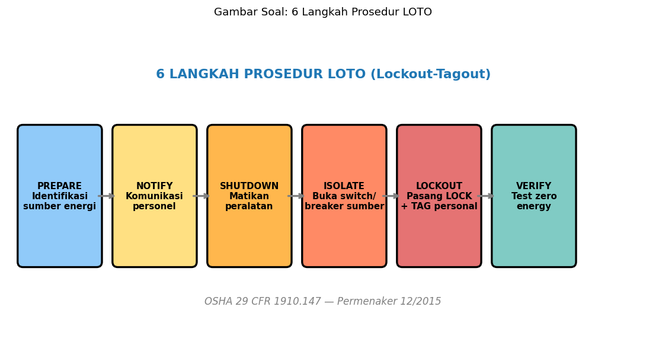
A. Prepare
B. Notify
C. Lockout
D. Verify (test zero energy)

Soal 42 [Visualisasi]
Berdasarkan diagram LOCK + TAG personal, informasi WAJIB ada di tag…
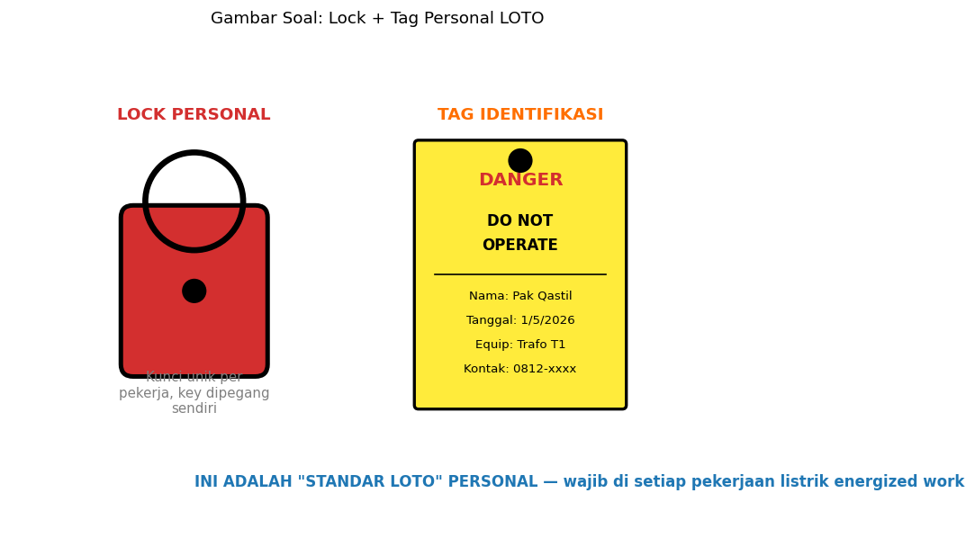
A. Hanya warna merah
B. NAMA pekerja, TANGGAL pasang, PERALATAN/SISTEM yang di-LOTO, NOMOR KONTAK pekerja
C. Hanya tanggal
D. Tidak perlu informasi

Soal 43 [Visualisasi]
Pada Multiple Lock Principle, equipment hanya bisa di-energize jika…
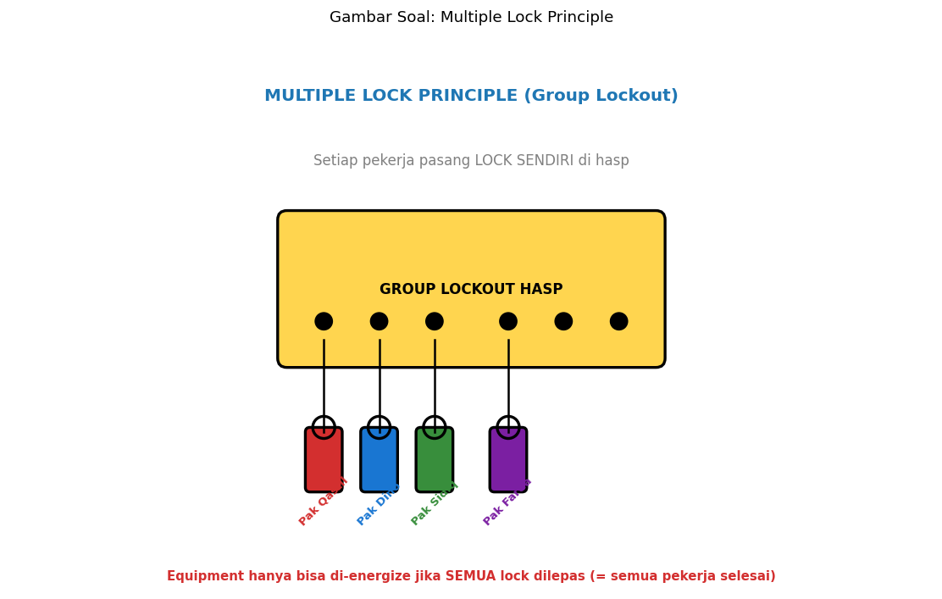
A. Supervisor lepas master key
B. SEMUA lock dilepas (= semua pekerja konfirmasi selesai dengan tugasnya)
C. Mayoritas lock dilepas
D. 1 lock dilepas saja

Soal 44 [Visualisasi]
Pada template PTW, otorisasi yang DIBUTUHKAN minimum…
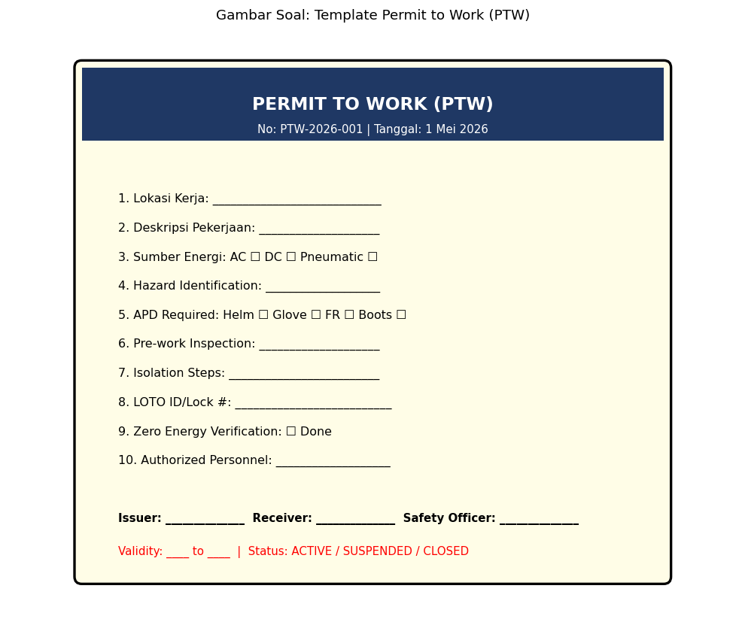
A. Hanya pekerja
B. ISSUER (asset owner / yang ditunjuk) + RECEIVER (supervisor pekerja) + SAFETY OFFICER (audit independen)
C. Hanya supervisor
D. Tidak perlu otorisasi

Soal 45 [Visualisasi]
Berdasarkan diagram, sumber energi yang HARUS di-LOTO meliputi…
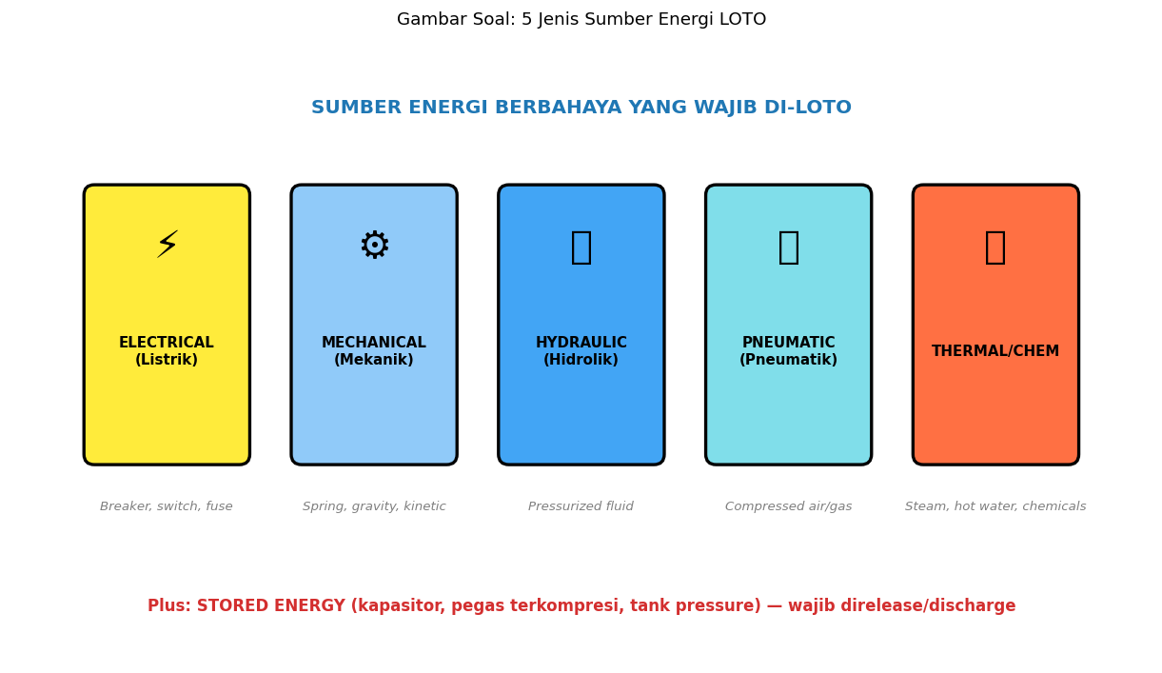
A. Hanya electrical
B. ELECTRICAL, MECHANICAL, HYDRAULIC, PNEUMATIC, THERMAL/CHEMICAL — plus stored energy (kapasitor, pegas, tekanan)
C. Hanya mechanical
D. Tidak ada yang perlu

Soal 46 [Visualisasi]
Berdasarkan three-point test, urutan yang BENAR…
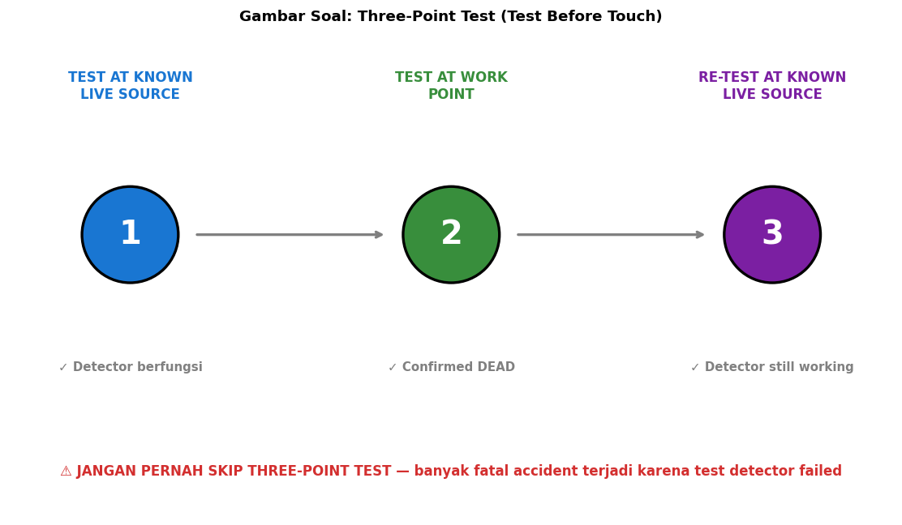
A. Test work point dulu
B. (1) Test detector di sumber known LIVE, (2) Test di work point (must be DEAD), (3) Re-test detector di sumber known LIVE
C. Hanya 1 test
D. Tidak ada urutan

Soal 47 [Visualisasi]
Pekerjaan PDKB (Pekerjaan Dalam Keadaan Bertegangan) PLN termasuk dalam permit…
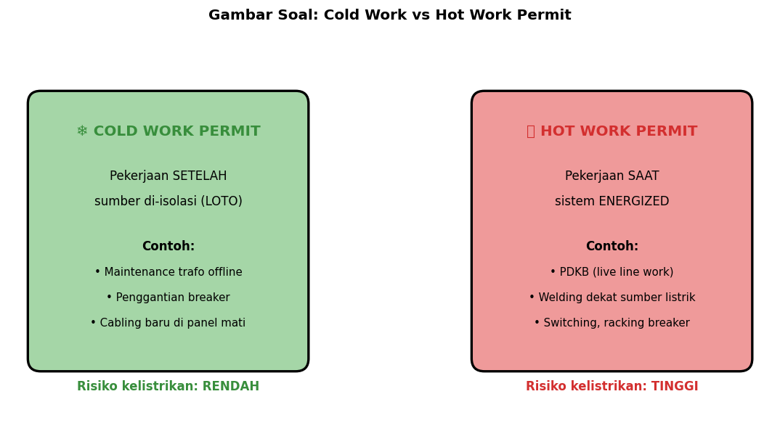
A. Cold work permit
B. Hot work permit
C. Tidak butuh permit
D. PTW khusus PDKB

Soal 48 [Visualisasi]
Pada prosedur removal LOTO, langkah PERTAMA setelah kerja selesai adalah…
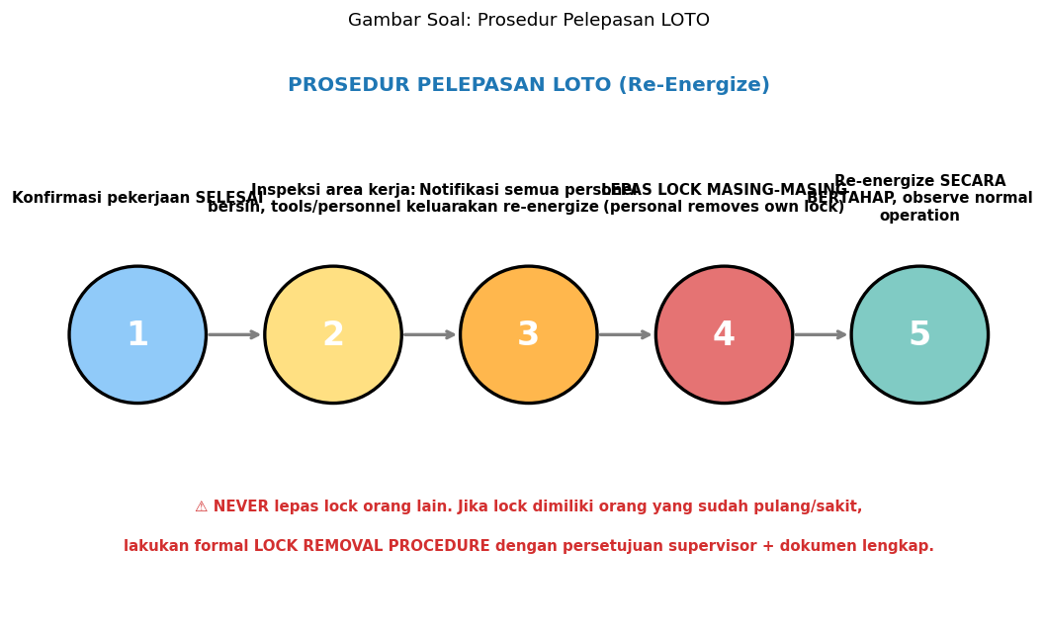
A. Lepas semua lock
B. KONFIRMASI pekerjaan benar-benar SELESAI (tools collected, no debris, no pending work)
C. Energize
D. Pulang

Soal 49 [Visualisasi]
Berdasarkan diagram, antara ISOLATE dan LOCKOUT, LOCKOUT lebih krusial karena…

A. Sama saja
B. ISOLATE saja (hanya open switch) bisa di-CLOSE BACK oleh siapa saja secara TIDAK SENGAJA. LOCKOUT (lock fisik + tag) memberi PROTEKSI TAMBAHAN dari accidental re-energize
C. Lockout lebih lambat
D. Lockout tidak penting

Soal 50 [Visualisasi]
Pada step 4 prosedur removal, 'lepas LOCK MASING-MASING', artinya…

A. Supervisor lepas semua lock
B. Setiap pekerja lepas LOCK SENDIRI dengan kunci miliknya — NEVER seseorang lepas lock orang lain (= aturan absolut)
C. Lepas dengan urutan abjad
D. Lepas saat sudah pulang

Kunci Jawaban & Penjelasan Detail
Berikut adalah kunci jawaban beserta penjelasan ilmiah mengapa jawaban tersebut benar. Pelajari penjelasan dengan saksama untuk memahami konsep, bukan sekadar menghafal jawaban.

Ringkasan Jawaban
No. Jwb | No. Jwb | No. Jwb | No. Jwb | No. Jwb
1. A | 2. B | 3. C | 4. B | 5. B
6. D | 7. B | 8. B | 9. B | 10. B
11. B | 12. B | 13. B | 14. B | 15. B
16. B | 17. B | 18. B | 19. A | 20. B
21. C | 22. C | 23. B | 24. C | 25. B
26. C | 27. C | 28. B | 29. B | 30. B
31. B | 32. B | 33. B | 34. B | 35. B
36. B | 37. B | 38. B | 39. B | 40. B
41. D | 42. B | 43. B | 44. B | 45. B
46. B | 47. B | 48. B | 49. B | 50. B

Penjelasan Detail
Soal 1 [Teori] → Jawaban: A
Pertanyaan: Kepanjangan LOTO adalah…
LOTO = Lockout-Tagout. Prosedur isolasi sumber energi berbahaya selama maintenance/servis. Diatur OSHA 29 CFR 1910.147 (USA), Permenaker 12/2015 (Indonesia), ANSI Z244.1.

Soal 2 [Teori] → Jawaban: B
Pertanyaan: Tujuan utama LOTO adalah…
LOTO = barrier FISIK (lock) + KOMUNIKASI (tag identifikasi). Prevent re-energize accidental selama maintenance. Mencegah fatal accident dari startup yang tidak terduga (orang lain mengira peralatan ready, padahal ada pekerja di dalam).

Soal 3 [Teori] → Jawaban: C
Pertanyaan: Berapa LANGKAH umum dalam prosedur LOTO standar?
6 langkah LOTO standar OSHA: (1) PREPARE — identifikasi sumber energi, (2) NOTIFY — komunikasi dengan personel terkait, (3) SHUTDOWN — matikan peralatan, (4) ISOLATE — buka switch/breaker, (5) LOCKOUT — pasang lock+tag personal, (6) VERIFY — test zero energy.

Soal 4 [Teori] → Jawaban: B
Pertanyaan: Pada Multiple Lock Principle, jika ada 5 pekerja terlibat, jumlah lock yang harus dipasang adalah…
Multiple Lock Principle (group lockout): SETIAP pekerja pasang lock sendiri di hasp. 5 pekerja = 5 lock. Equipment hanya bisa di-energize jika SEMUA lock dilepas (= semua pekerja konfirmasi selesai). Mencegah scenario satu pekerja masih di dalam saat orang lain start.

Soal 5 [Teori] → Jawaban: B
Pertanyaan: Permit to Work (PTW) adalah…
PTW = dokumen kontrol pekerjaan kritis. Berisi: deskripsi kerja, lokasi, hazard, kontrol mitigasi, APD, prosedur isolasi, ID LOTO, otorisasi (issuer, receiver, safety officer). VALIDITAS terbatas waktu. Mengubah pekerjaan ad-hoc → kerja terkontrol & terdokumentasi.

Soal 6 [Teori] → Jawaban: D
Pertanyaan: Yang BUKAN sumber energi yang harus di-LOTO adalah…
Sumber energi LOTO meliputi: ELECTRICAL, MECHANICAL (kinetic, gravity, spring), HYDRAULIC (pressurized fluid), PNEUMATIC (compressed air/gas), THERMAL (steam, hot water), CHEMICAL (caustic, acidic). Cahaya ambient bukan energi terkontrol di sumber yang bisa diisolasi.

Soal 7 [Teori] → Jawaban: B
Pertanyaan: STORED ENERGY (energi tersimpan) yang sering terlewat dalam LOTO listrik adalah…
Stored energy yang sering terlewat: (1) KAPASITOR — charging hold sampai 30 menit setelah disconnect (PFC bank, drive DC link), (2) BATERAI/UPS, (3) PEGAS terkompresi (pintu auto, breaker spring), (4) FLUIDA BERTEKANAN. WAJIB di-discharge/release sebelum kerja. Untuk kapasitor: pakai grounding stick + bleed resistor.

Soal 8 [Teori] → Jawaban: B
Pertanyaan: TAG identifikasi LOTO minimal harus berisi…
Tag minimum: NAMA pekerja, TANGGAL pasang, PERALATAN/SISTEM yang di-LOTO, NOMOR KONTAK pekerja, ALASAN (work description). Plus tulisan 'DANGER - DO NOT OPERATE'. Format universal: kuning/oranye background, tahan robek, weather-resistant. ID jelas sehingga supervisor bisa kontak pemilik lock.

Soal 9 [Teori] → Jawaban: B
Pertanyaan: Verifikasi 'zero energy' setelah pasang LOTO menggunakan…
TEST BEFORE TOUCH dengan voltage detector. Three-point test: (1) Test detector di sumber known live → confirm working, (2) Test di titik kerja → confirm dead, (3) Re-test sumber known live → confirm detector still working. Detector bisa rusak/baterai habis — wajib confirm functional.

Soal 10 [Teori] → Jawaban: B
Pertanyaan: Setelah pekerjaan selesai, urutan PELEPASAN LOTO yang BENAR…
Removal procedure WAJIB sequenced: (1) Konfirmasi work complete + tools collected, (2) Inspeksi area (no debris, no people inside), (3) Notify all affected personnel, (4) Each person removes own lock (NEVER somebody else's), (5) Re-energize step-by-step + observe normal operation. Skip salah satu = potensi accident.

Soal 11 [Teori] → Jawaban: B
Pertanyaan: Jika lock pekerja tertinggal/lost karena dia sakit/pulang, apa prosedur removal yang BENAR?
Formal LRP (Lock Removal Procedure): (1) Coba kontak pemilik lock semua cara, (2) Jika tidak bisa → meeting supervisor + safety officer, (3) Verifikasi 100% area aman, (4) Dokumentasi tertulis komprehensif, (5) Cut lock dengan saksi minimum 2 orang, (6) Email/notify pemilik lock setelah operasi. NEVER SKIP procedure ini — banyak fatal accident dari lock removal sembarangan.

Soal 12 [Teori] → Jawaban: B
Pertanyaan: Cold Work Permit dan Hot Work Permit berbeda dalam hal…
COLD WORK PERMIT: pekerjaan listrik setelah LOTO, atau di area aman. Risiko rendah. HOT WORK PERMIT: pekerjaan saat ENERGIZED (PDKB / live line), atau pekerjaan menghasilkan api/spark/heat (welding, grinding, cutting) DEKAT sumber listrik aktif/flammable. Risiko tinggi → APD lengkap, fire watcher, additional precautions.

Soal 13 [Teori] → Jawaban: B
Pertanyaan: PTW umumnya VALIDITAS terbatas waktu, biasanya…
PTW validitas: 1 shift atau task-based. Jika belum selesai dalam validitas → wajib EXTEND (dengan re-evaluation hazard) atau ISSUE NEW PTW. Tidak boleh otomatis lanjut. Setiap pergantian shift = handover formal antar pekerja + supervisor verifikasi PTW masih valid + LOTO masih intact.

Soal 14 [Teori] → Jawaban: B
Pertanyaan: Yang TIDAK boleh dilakukan saat pekerjaan dengan PTW aktif adalah…
PTW VIOLATION: (1) SCOPE CREEP — tambah pekerjaan tanpa update PTW (nonchalant: 'sambil disini, perbaiki ini juga'), (2) UNSECURED AREA — tinggalkan tanpa lock area / supervisor present, (3) MOMENTARY ENERGIZE untuk 'check' tanpa formal procedure. Semua ini bisa fatal accident. Discipline penting.

Soal 15 [Teori] → Jawaban: B
Pertanyaan: Yang berhak ISSUE Permit to Work biasanya adalah…
PERMIT ISSUER = orang yang diotorisasi mengeluarkan PTW. Syarat: (1) Pemilik atau yang ditunjuk untuk area/sistem, (2) Kompeten dengan training PTW, (3) Pemahaman sistem listrik area tersebut, (4) Sertifikasi K3 (AK3 Listrik di Indonesia). Receiver = supervisor pekerja yang akan mengerjakan. Safety Officer = audit independen + persetujuan.

Soal 16 [Teori] → Jawaban: B
Pertanyaan: Lock yang digunakan untuk LOTO berbeda dengan lock biasa (gembok rumah) dalam hal…
LOTO lock standar: (1) KEYED-DIFFERENT — kunci unik, hanya pemilik bisa buka, (2) Warna mencolok (merah/oranye/kuning), (3) Identification tag attached, (4) Weather + chemical resistant, (5) Body steel/aluminium tahan industri, (6) Shackle 25-50 mm fits hasp standard. NEVER pakai lock untuk fungsi LOTO untuk fungsi lain (gembok pintu, dll).

Soal 17 [Teori] → Jawaban: B
Pertanyaan: Selain LOCK, alat bantu LOTO yang dipakai untuk isolasi switch/valve/breaker meliputi…
Lockout devices spesifik per peralatan: (1) HASP — adapter untuk multiple lock, (2) MCB LOCKOUT — clamp di toggle MCB sehingga tidak bisa ON, (3) MCCB LOCKOUT — pin/cover untuk MCCB, (4) VALVE LOCKOUT — chain/cover handle wheel, (5) CABLE LOCKOUT — universal (untuk yang tidak ada device khusus), (6) PLUG LOCKOUT — cover untuk plug listrik, (7) PNEUMATIC LOCKOUT. Vendor: Brady, Master Lock, Panduit.

Soal 18 [Teori] → Jawaban: B
Pertanyaan: Pelanggaran prosedur LOTO di Indonesia memiliki konsekuensi…
Konsekuensi serius: (1) Sanksi administratif: SP 1-3, terminasi karyawan, (2) Sanksi perusahaan: blacklist vendor, denda DJK, (3) Sanksi pidana: UU 1/1970 ancaman 3 bulan/Rp 100rb (precedent), tapi jika fatal: KUHP Pasal 359 (kelalaian menyebabkan kematian) — 5 tahun penjara, (4) Pencabutan AK3 untuk pelaku/supervisor, (5) Civil claim dari korban/keluarga (puluhan-ratusan juta).

Soal 19 [Teori] → Jawaban: A
Pertanyaan: Pada PLN, dokumen yang setara/mendukung PTW disebut…
SP3 = Surat Perintah Pelaksanaan Pekerjaan PLN — dokumen formal otorisasi pekerjaan operasional/maintenance jaringan. Issued oleh APP/UP3 (Area Pelayanan & Penyaluran). Plus dokumen pendukung: SOP spesifik, manuver perintah, riwayat sistem. Setara konsep PTW di industri.

Soal 20 [Teori] → Jawaban: B
Pertanyaan: Pada gardu/panel dengan multiple sumber (PLN + genset + UPS), prosedur LOTO yang BENAR…
BACK-FEED hazard: ATS otomatis switch ke genset saat PLN OFF. UPS battery bisa hold supply puluhan menit. WAJIB LOTO multi-source: (1) PLN MCCB main, (2) ATS lock manual position, (3) Genset starter + battery isolator, (4) UPS bypass + battery breaker. Verifikasi zero energy di output panel. Skip salah satu = electrocution dari source yang dilupakan.

Soal 21 [Hitungan] → Jawaban: C
Pertanyaan: Untuk pekerjaan dengan 5 isolation point dan 4 pekerja, total LOCK yang dibutuhkan minimum?
5 isolation point × 4 pekerja = 20 lock total. SETIAP isolation point harus punya hasp dengan multiple lock untuk SEMUA pekerja yang akan kerja. Pekerja 1 selesai dengan isolation 1 → lepas locknya di isolation 1. Praktisnya: lock kit per pekerja minimal 6-8 lock untuk fleksibilitas multi-job.

Soal 22 [Hitungan] → Jawaban: C
Pertanyaan: Kapasitor PFC 50 kVAR pada 380 V. Energi tersimpan saat charged peak?
Q = 50 kVAR pada V_RMS = 380 V → C = Q / (2πf × V²) = 50.000 / (314 × 380²) ≈ 1,1 mF.
V_peak = 380 × √2 ≈ 537 V.
W = ½ C V_peak² = 0,5 × 1,1×10⁻³ × 537² ≈ 159 J.
Kira-kira 100 J range. Jumlah ini DAPAT FATAL jika di-discharge melalui tubuh manusia.
WAJIB grounding stick + bleed resistor + wait time minimum 5 menit setelah disconnect.

Soal 23 [Hitungan] → Jawaban: B
Pertanyaan: PTW valid 8 jam (1 shift). Pekerjaan baru 50% selesai pada akhir shift. Tindakan?
PTW EXTENSION procedure: (1) Issuer review status pekerjaan + hazard masih sama atau ada perubahan, (2) Re-issue/extend PTW dengan validitas baru, (3) Handover formal ke pekerja shift baru (scope, hazard, status LOTO), (4) Update tag dengan info shift baru. Waktu maksimum extend tergantung policy perusahaan (typical 24 jam max sebelum re-issue PTW baru).

Soal 24 [Hitungan] → Jawaban: C
Pertanyaan: Trafo 1.000 kVA 20/0.4 kV di-shutdown untuk maintenance. Berapa source yang minimum harus di-LOTO?
Multi-source LOTO trafo: (1) HV side LBS open + lock, (2) LV main MCCB open + lock, (3) JIKA ada sambungan pelanggan dengan genset/UPS yang bisa back-feed → harus disconnect/lock juga, (4) Verifikasi zero energy SEMUA fasa di kedua sisi. PLN SOP: notifikasi pelanggan untuk shutdown genset/UPS mereka selama maintenance.

Soal 25 [Hitungan] → Jawaban: B
Pertanyaan: Investigasi accident: pekerja terkena 380V karena ada back-feed dari genset di bangunan tetangga via shared netral. Kerugian?
Total cost fatal accident listrik: santunan jaminan kematian BPJS + corporate compensation + funeral + tuntutan civil keluarga (Rp 100-500 juta), pidana untuk supervisor (penjara), investigasi DJK + Disnaker + audit (Rp 50-100 juta), reputasi/blacklist (intangible tapi besar), downtime project (Rp 100 juta+). Total: bisa Rp 500jt - Rp 2 miliar per kasus fatal.

Soal 26 [Hitungan] → Jawaban: C
Pertanyaan: Lock LOTO industri standard ~ Rp 100-300 ribu per unit. Tag tahan industri ~ Rp 20-50 ribu. Untuk 100 pekerja, investasi awal lock+tag kit lengkap (8 lock+tag per orang)?
Lock kit per pekerja: 8 lock × Rp 200rb = Rp 1,6 juta + 8 tag × Rp 30rb = Rp 240rb. Total Rp ~ 2 juta per pekerja. Untuk 100 pekerja: Rp 200 juta. Plus lockout devices (hasp, breaker lockout, valve lockout, dll): Rp 50 juta. Total investasi awal LOTO program: Rp 250 juta. Vs cost 1 fatal: Rp 1-2 miliar = ROI safety jelas.

Soal 27 [Hitungan] → Jawaban: C
Pertanyaan: Kapasitor TM 6 kV, 100 kVAR. Time constant discharge dengan bleed resistor 1 MΩ?
C = Q/(2πf V²) = 100.000/(314 × 6.000²) ≈ 100 μF.
τ = R × C = 1×10⁶ × 100×10⁻⁶ = 100 detik (1,7 menit).
Untuk 5τ (99% discharge): 500 detik = 8,3 menit.
Standar: WAIT 5-15 MENIT setelah disconnect kapasitor TM/TT sebelum touch. SOP PLN: pakai grounding stick untuk fast discharge + verify zero V dengan tester.

Soal 28 [Hitungan] → Jawaban: B
Pertanyaan: Audit safety mengungkap 30% pekerjaan listrik pabrik dilakukan TANPA PTW. Risk score 30 × likelihood × severity. Estimasi annual fatality risk increment?
Studi OSHA & industri: pekerjaan tanpa PTW vs dengan PTW disiplin → risiko fatal 5-10× lebih tinggi. Sebab: (1) Tidak ada hazard identification systematic, (2) Tidak ada otorisasi/akuntabilitas, (3) APD/LOTO tidak verified, (4) Komunikasi gap antar shift, (5) Tidak ada audit trail. Investasi PTW system + training = ROI safety besar.

Soal 29 [Hitungan] → Jawaban: B
Pertanyaan: PLN APP/UP3 mengelola 50.000 pelanggan industri. Jika 1% per tahun ada pekerjaan kompleks butuh PTW (500 PTW/tahun) dan masing-masing perlu 4 jam admin processing, total man-hour PTW?
500 PTW × 4 jam = 2.000 jam ≈ 1 FTE (Full Time Equivalent, ≈ 2.000 jam/tahun). Realistis: PLN UP3 perlu dedikasi 1-2 staf untuk PTW management + safety officer untuk audit. Sistem digital (e-PTW) bisa kurangi 50% admin time. Investasi sistem ini terbayar dari reduksi accident.

Soal 30 [Hitungan] → Jawaban: B
Pertanyaan: Lock removal procedure (LRP) saat owner tidak available memerlukan minimum berapa orang/role untuk approval?
LRP (Lock Removal Procedure) standar OSHA: minimum 2 approver: (1) DIRECT SUPERVISOR pemilik lock yang akan dipotong, (2) SAFETY OFFICER independen. Plus: (3) Saksi independen (operator/foreman lain). Dokumentasi: form LRP signed, alasan, verifikasi area aman, tindakan kontak pemilik. Notify pemilik lock ASAP setelah operasi. NEVER skip — banyak fatality dari sembarang lock removal.

Soal 31 [Studi Kasus] → Jawaban: B
Pertanyaan: Pekerja A pasang lock di MCCB main panel untuk maintenance. Pekerja B (rekan) ingin test on/off panel sebentar untuk troubleshooting tetangga. Bolehkah B lepas lock A?
ATURAN ABSOLUT: NEVER LEPAS LOCK ORANG LAIN. Walaupun cepat/sebentar/urgent. Jika A sedang kerja di panel dan B re-energize: A bisa MATI INSTAN. Kasus seperti ini sudah banyak fatal di industri. Jika B benar-benar perlu kontrol panel: koordinasi dengan A → A lepas lock dulu, B pasang lock B, B test, A re-pasang lock untuk lanjut kerja. Dokumentasi semua.

Soal 32 [Studi Kasus] → Jawaban: B
Pertanyaan: Pekerja sudah pasang LOTO breaker MCCB, tapi ternyata panel ini juga di-feed dari UPS via secondary input yang tidak ter-isolasi. Apa yang akan terjadi saat dia kerja?
BACK-FEED VIA UPS adalah common cause electrical fatality! Saat main feed off, UPS dengan static switch transfer ke output dalam <10 ms → panel tetap energized walaupun MCCB main ter-LOTO. WAJIB: (1) Identifikasi SEMUA sumber feed (single line diagram), (2) Isolasi DAN LOCK semua: MCCB main, UPS bypass MCCB, UPS battery isolator, ATS lock manual, (3) Verifikasi zero energy multi-titik. Skip = FATAL.

Soal 33 [Studi Kasus] → Jawaban: B
Pertanyaan: PTW issued untuk maintenance trafo distribusi 12 jam. Pada jam ke-10, ada cuaca buruk + petir. Apa yang harus dilakukan?
Cuaca buruk + petir = HAZARD baru yang tidak ada di PTW awal. Tindakan: (1) SUSPEND pekerjaan, (2) Secure area (tools tidak terbang, panel ditutup proper), (3) Evakuasi pekerja ke shelter aman, (4) Komunikasi dengan supervisor + safety officer, (5) Update PTW status jadi 'SUSPENDED', (6) Resume hanya setelah cuaca aman + re-verifikasi LOTO masih intact. SAFETY > target.

Soal 34 [Studi Kasus] → Jawaban: B
Pertanyaan: Kontraktor mengeluh 'PTW birokratis' dan ingin lewati untuk pekerjaan kecil. Tindakan manajemen?
PTW EXEMPTION = BAHAYA. Pekerjaan 'kecil' yang dianggap aman justru sering jadi sumber accident karena complacency. Solusi: (1) DIGITALISASI PTW (Envisor bisa develop ini sebagai produk!) — issue PTW cepat via aplikasi, (2) STANDING PTW pre-approved untuk pekerjaan rutin (changeable parameters), (3) Training kontraktor pentingnya PTW, (4) Streamline form (tetap content lengkap, format simpler). NEVER eliminate PTW.

Soal 35 [Studi Kasus] → Jawaban: B
Pertanyaan: Setelah maintenance trafo selesai, pekerja lupa lepas grounding stick (working ground) di sisi LV. Saat re-energize, apa yang terjadi?
Working ground (grounding stick) yang TERLUPAKAN sebelum re-energize = bencana. Saat breaker close, instant SHORT CIRCUIT via grounding stick → arc flash di stick + arc di breaker → operator + nearby pekerja BISA TERSAMBAR fatal. Mitigation: CHECKLIST PRE-ENERGIZE: (1) Tools collected, (2) Working grounds removed, (3) Personnel out of arc flash boundary, (4) Final visual inspection. Re-energize bertahap + observe normal operation.

Soal 36 [Studi Kasus] → Jawaban: B
Pertanyaan: PT XYZ menerapkan LOTO program 6 bulan terakhir. Hasil audit: 80% compliance, 20% pekerjaan masih 'short-cut'. Tindakan improvement?
20% non-compliance adalah RED FLAG — bisa fatal accident anytime. Root cause analysis (5 Why): kenapa skip LOTO? Mungkin: (1) Lock kit tidak cukup → suplai lebih, (2) Pressure dari production target → reset KPI, (3) Belum training cukup → refresh training, (4) Supervisor tolerate → coach supervisor, (5) PTW form rumit → simplify. Tujuan: 100% compliance. Behavior-based safety + leadership commitment penting.

Soal 37 [Studi Kasus] → Jawaban: B
Pertanyaan: Pekerja multi-tasking 3 area sekaligus dengan 3 LOTO terpisah. Apa risikonya?
Cognitive load tinggi multi-tasking 3 LOTO = risiko mistake (forgot which lock for which area, miss verification, transpose status). SOP yang baik: 1 PTW per fokus mental, multi-task harus dipecah antar pekerja. Untuk operations seperti ini supervisor split → setiap pekerja 1 area, atau sekuensial bukan paralel. Speed vs safety: pilih safety.

Soal 38 [Studi Kasus] → Jawaban: B
Pertanyaan: Pelanggan industri besar membutuhkan PLN melakukan switching jaringan SUTM 20 kV untuk koneksi peralatan baru. Dokumen yang dibutuhkan?
Switching SUTM 20 kV adalah pekerjaan high-risk. Dokumen lengkap: (1) SP3 PLN otorisasi pekerjaan, (2) MANUVER PERINTAH — sequence detail open/close switch, urutan time-critical, (3) PTW koordinasi PLN-pelanggan, (4) Notification semua pelanggan terdampak (outage planning), (5) APD checklist + LOTO equipment, (6) DISPATCHER P3B coordination, (7) Crew briefing toolbox meeting. Tanpa dokumen lengkap = potensi mass outage atau accident.

Soal 39 [Studi Kasus] → Jawaban: B
Pertanyaan: Untuk PLN Indramayu yang ingin digitalisasi sistem PTW (e-PTW via mobile app), KEUNTUNGANnya?
e-PTW System (could be Envisor/PLNlytics product idea!): (1) ISSUE cepat via app, (2) DIGITAL APPROVAL chain (issuer-receiver-safety officer), (3) PHOTO EVIDENCE upload (APD, LOTO, area), (4) GEO-TAGGING verifikasi lokasi kerja, (5) REAL-TIME VISIBILITY untuk supervisor, (6) AUDIT TRAIL untuk compliance, (7) ANALYTICS — heat map non-compliance areas, trending hazard, training gap. Modal usaha digitalisasi K3 untuk PLN.

Soal 40 [Studi Kasus] → Jawaban: B
Pertanyaan: Sertifikasi yang relevan untuk Permit Issuer / Permit Receiver / Safety Officer di Indonesia?
Sertifikasi WAJIB: (1) PERMIT ISSUER — AK3 Listrik (Permenaker 02/1992 + 12/2015) + LSP/BNSP sesuai sistem (TM/TT/Distribusi), (2) PERMIT RECEIVER (supervisor pekerja) — qualifications similar untuk technical sistem, (3) SAFETY OFFICER — AK3 Umum dasar + AK3 Spesialis K3 Listrik, (4) PLN internal: Pengawas Pekerjaan + SP3 authorization training. Vendor PLN wajib pekerja punya sertifikat valid. Audit periodik.

Soal 41 [Visualisasi] → Jawaban: D
Pertanyaan: Berdasarkan diagram 6 langkah LOTO, langkah TERAKHIR sebelum mulai bekerja adalah…
Urutan: PREPARE → NOTIFY → SHUTDOWN → ISOLATE → LOCKOUT → VERIFY. VERIFY adalah final step: TEST BEFORE TOUCH dengan voltage detector + three-point test. Tanpa verify, tidak ada jaminan zero energy walaupun lock sudah dipasang (breaker bisa fail, ada source lain, kapasitor charged).

Soal 42 [Visualisasi] → Jawaban: B
Pertanyaan: Berdasarkan diagram LOCK + TAG personal, informasi WAJIB ada di tag…
Tag WAJIB info: (1) DANGER - DO NOT OPERATE, (2) Nama pekerja, (3) Tanggal pasang, (4) Equipment ID, (5) Nomor kontak pekerja. Plus: (6) Reason/work description. Format universal: kuning/merah background, tahan robek, weather-resistant. Identifikasi cukup sehingga supervisor bisa kontak pemilik lock kapan saja.

Soal 43 [Visualisasi] → Jawaban: B
Pertanyaan: Pada Multiple Lock Principle, equipment hanya bisa di-energize jika…
Multiple Lock Principle: hasp tetap LOCKED selama ada minimum 1 lock terpasang. Setiap pekerja PASANG dan LEPAS lock SENDIRI (kunci dipegang sendiri, no master). Equipment energize hanya saat hasp BENAR-BENAR KOSONG = semua pekerja konfirmasi selesai. Mencegah scenario: Pekerja A masih di dalam panel, Pekerja B (yang sudah selesai) lepas semua lock dan energize → A MATI.

Soal 44 [Visualisasi] → Jawaban: B
Pertanyaan: Pada template PTW, otorisasi yang DIBUTUHKAN minimum…
PTW chain of authority: (1) ISSUER — yang otorisasi keluarkan PTW (asset owner / area manager), kompeten + sertifikasi K3, (2) RECEIVER — supervisor pekerja yang akan kerja, akuntabel terhadap pelaksanaan, (3) SAFETY OFFICER — review independen + tanda tangan persetujuan. Multiple signature untuk dual-check + akuntabilitas. Tanpa salah satu = PTW invalid.

Soal 45 [Visualisasi] → Jawaban: B
Pertanyaan: Berdasarkan diagram, sumber energi yang HARUS di-LOTO meliputi…
5 jenis sumber energi LOTO: (1) ELECTRICAL — listrik, (2) MECHANICAL — kinetic, gravity, spring, (3) HYDRAULIC — pressurized fluid, (4) PNEUMATIC — compressed air/gas, (5) THERMAL/CHEMICAL — steam, hot water, caustic. PLUS STORED ENERGY: kapasitor charged, pegas terkompresi, fluida bertekanan — wajib release/discharge. Banyak fatal dari stored energy yang dilupakan.

Soal 46 [Visualisasi] → Jawaban: B
Pertanyaan: Berdasarkan three-point test, urutan yang BENAR…
Three-point test PENTING: detector mungkin rusak/baterai habis tanpa diketahui. Step 1: TEST di sumber known live → confirm detector working (LED+buzzer). Step 2: TEST di work point → harus DEAD. Step 3: RE-TEST di sumber known live → confirm detector STILL working (mungkin rusak antara step 1 dan 2). Hanya setelah triple-zero confirmed, baru mulai kerja.

Soal 47 [Visualisasi] → Jawaban: B
Pertanyaan: Pekerjaan PDKB (Pekerjaan Dalam Keadaan Bertegangan) PLN termasuk dalam permit…
PDKB = pekerjaan saat sistem ENERGIZED (tidak di-isolasi) → HOT WORK PERMIT. Risiko TINGGI. Membutuhkan: (1) PERMIT khusus dengan signoff manajemen senior, (2) Tim sertifikasi PDKB level 1/2/3, (3) APD lengkap highest grade, (4) Hot stick + grading ring + insulating mat, (5) Crew minimum 3-4 (leader, executor, observer, safety), (6) Medical fitness recent. Hanya saat tidak bisa de-energize.

Soal 48 [Visualisasi] → Jawaban: B
Pertanyaan: Pada prosedur removal LOTO, langkah PERTAMA setelah kerja selesai adalah…
Sequence: (1) Konfirmasi work COMPLETE — tidak ada pending, tools collected, (2) Inspeksi area — bersih, no people inside, (3) Notify all affected, (4) Each person removes OWN lock (NEVER somebody else's), (5) Re-energize STEP-BY-STEP + observe normal operation. Setiap step penting — skip = potential accident.

Soal 49 [Visualisasi] → Jawaban: B
Pertanyaan: Berdasarkan diagram, antara ISOLATE dan LOCKOUT, LOCKOUT lebih krusial karena…
ISOLATE = open switch/breaker (mudah di-close back tanpa tahu ada pekerja di dalam). LOCKOUT = pasang LOCK FISIK yang mencegah switch close + TAG identifikasi yang KOMUNIKASI ke siapapun bahwa ada orang kerja. Bukan hanya isolasi mekanis tapi juga komunikasi sosial. Banyak accident terjadi dari ISOLATE saja tanpa LOCKOUT — orang lain re-energize tanpa tahu ada pekerja inside.

Soal 50 [Visualisasi] → Jawaban: B
Pertanyaan: Pada step 4 prosedur removal, 'lepas LOCK MASING-MASING', artinya…
ATURAN ABSOLUT: NEVER lepas lock orang lain. Pelanggaran = pidana jika ada accident. Setiap pekerja punya kunci unik dan SENDIRI yang lepas lock-nya. Pengecualian (tightly controlled): jika owner tidak available (sakit/pulang), formal LOCK REMOVAL PROCEDURE dengan supervisor + safety officer + dokumentasi. NEVER potong lock sembarangan.

